《积极心理学视域下家校共育模式实践探索》
课题成员理论学习表

姓名 | 付云云 | 学习形式 | 线上 | 日期 | 2024.11.5
来源 | 积极心理学 | 书籍、论文名称 | 积极心理学
学习内容概要  （不够填写另附纸） | 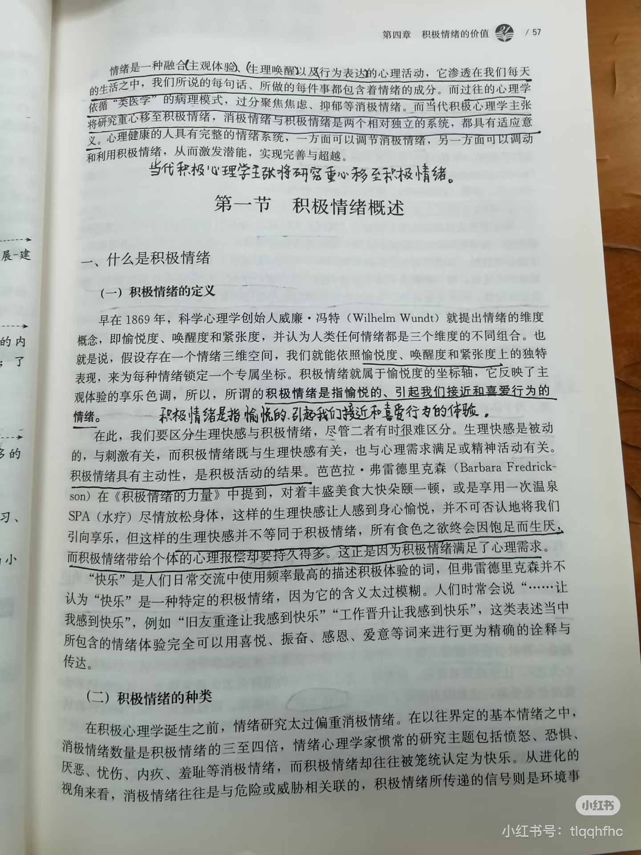  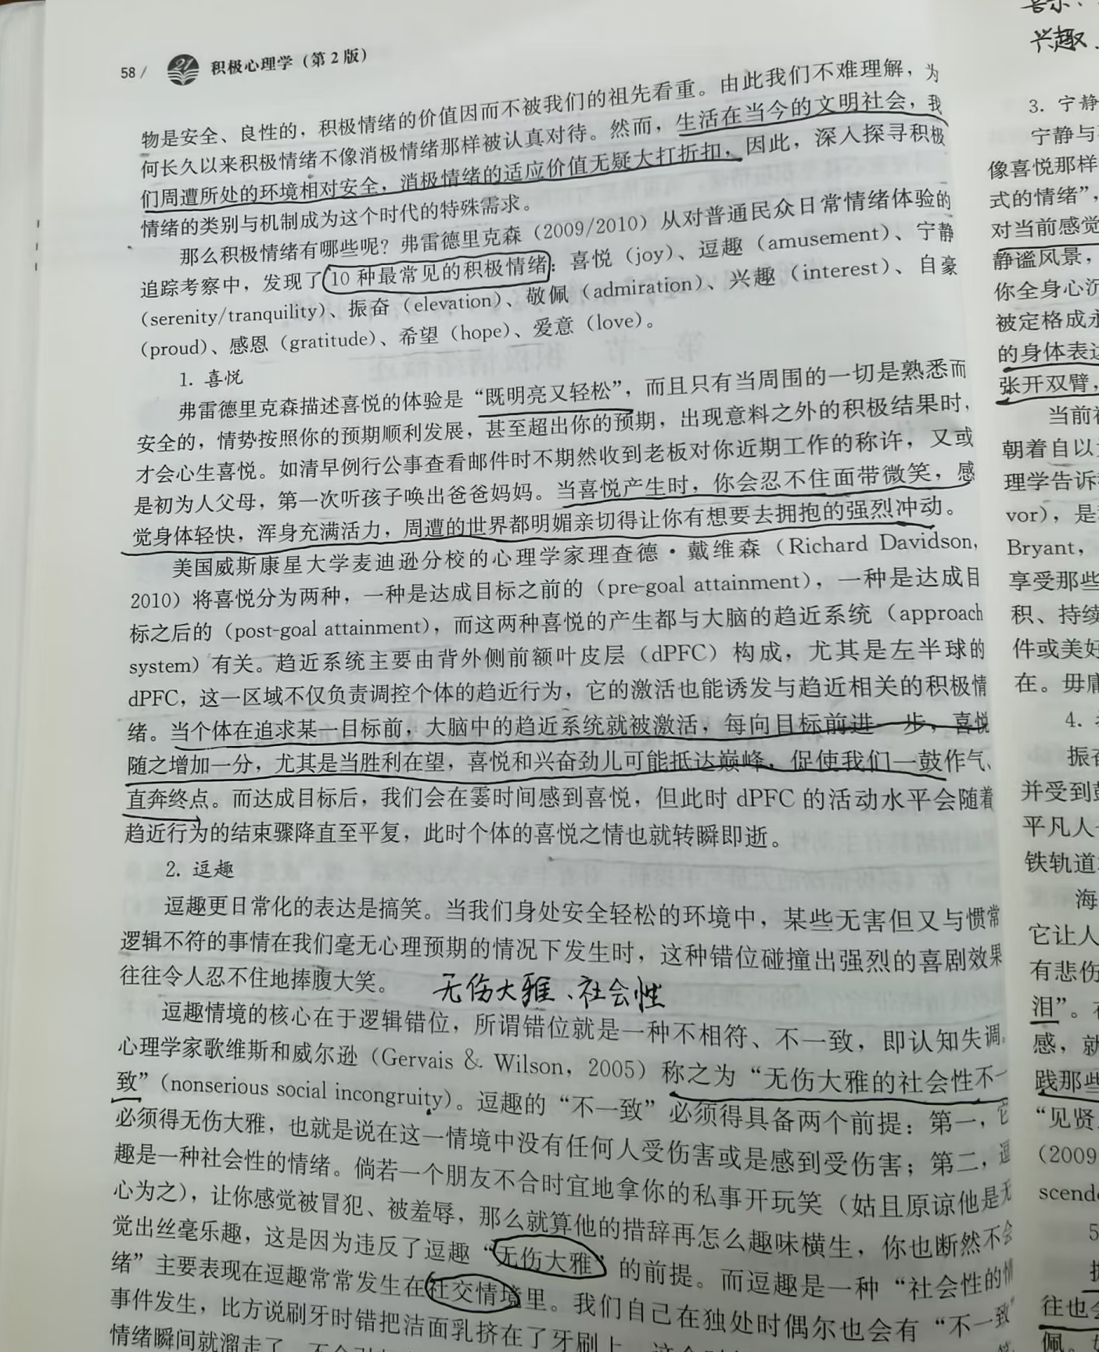
学习  心得 | 在阅读过程中，我深刻体会到了积极心理学对于个人成长和幸福的重要性。它让我学会了如何更好地认识自己、接纳自己，并发挥自己的优势。同时，我也学会了如何以更加积极的心态去面对生活中的挫折和困难，从而不断提高自己的心理韧性和适应能力。

